FCMA203 逻辑与计组 Lab 4 Report Fall 2026
Deadline of submission: 23:59:59, Nov. 1st (Sunday), 2026
Name : 邓淳天 . Stu. ID : SUAT25000185 .
Lab Date : 10/22/2026 . Lab Time : 13:30-14:55 .

必做任务1: 证明数值大小的判断逻辑
请写出证明过程。
设A, B是n位二进制数，此处n取32
对于A-B，可以通过对B取补码得到~B+1，对应无符号数值大小为2^n-B
因此A-B=A+~B+1=A-B+2^n
当A, B为无符号数时
1. A > B时，A-B>0，则A-B+2^n溢出，c_out为1
2. A < B时，A-B<0，则A-B+2^n不会溢出，c_out为0。
当A, B为有符号数时
1. A, B符号相同时，A[31]^B[31]=0，此时A B比较结果 = 0 ^ c_out = c_out，由于A, B都使用补码表示，符号相同的情况下，绝对值越大，对应的无符号值也越大，因此此时c_out的产生规则与A B都为无符号数的情况相同，故c_out=0时，A<B，此时A[31]^B[31]^c_out=0
2. A, B符号不同时，A[31]^B[31]=1，A B比较结果=1 ^ c_out = ~c_out。假设A<B，则A为负数，B为正数，而负数的无符号值>正数的无符号值，故c_out=1，A<B = (~c_out == 0) == 0，成立；假设A>B，则反之A为正数，B为负数，c_out==0，A<B = (~c_out == 0) == 1，成立。故有符号数的比较可通过A[31]^B[31]^c_out来查看

必做任务4: testbench 仿真
请将所有case都通过仿真的截图附上。
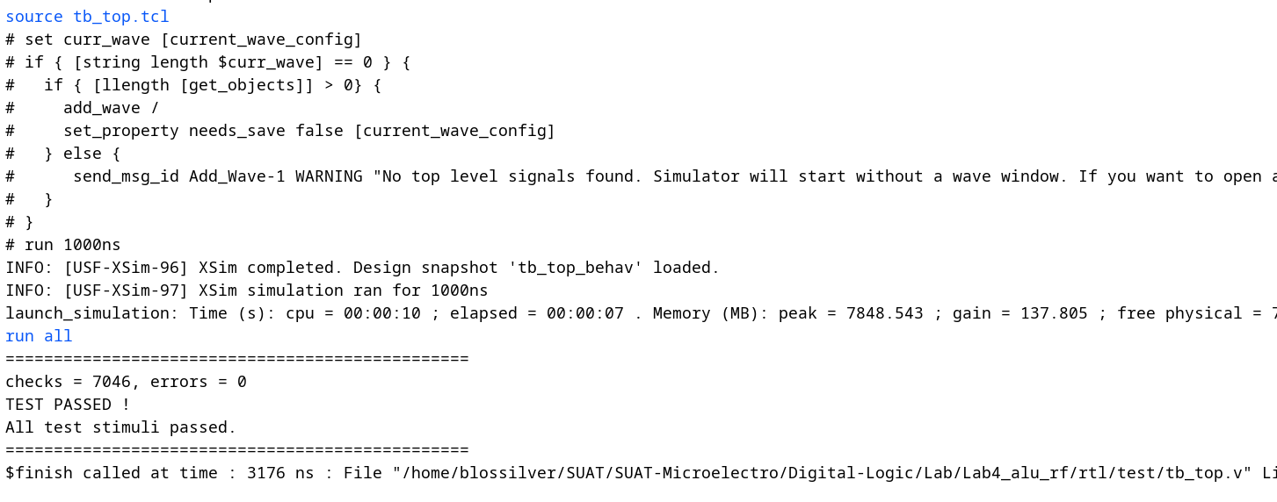

Reflection: 基于你本次可能并不顺利的实验经历写下你的思考（300字以内）：
你可以思考（但不限于）以下问题：
- 结果是否与你预期的一致？如果不一致，原因是什么？
- 你是如何debug的？
- 是否有对编码Verilog的一些好建议？
- ……
一开始运行提供的tb_top并没有一次性通过，原因是出在几条br指令的检查上。Debug时，
我首先通过tb_top的输出，定位问题在几条br指令上。首先我检查了alu_ctrl的解码，看我
是否在对alu_ctrl信号的解码上与讲义的说明有不一致的情况。排除了解码问题后，我又通
过观察tb_top的输出，发现主要是几条易错点br指令——blt bltu上，之后根据讲义对这几
branch指令的rtl实现的讲解，核对我自己的rtl实现，定位到问题为有符号数的比较中，
A < B的情况应当为A[31]^B[31]^c_out的取反，而我没有取反。
在进行decode时，推荐使用宏或者sv的package先对各个命令对应的opcode funct3
funct7部分写好对应的宏或者typedef enum，如果使用enum还会为波形的观察带来很大的
的方便，可以直接查看enum值的名字，而不是只能看到一串二进制值。

